上海石化工业学校社团报名系统
v1.0

用户使用手册

上海紫越网络科技股份有限公司

目录
1 教师手机端 5
1、登录 7
2、首页 7
3、社团管理 8
3.1、社团报名： 9
3.2、社团考勤 12
3.3、社团统计 22
2 学生手机端 26
1、登录 26
2、首页 27
3、社团报名 28

安装说明

社团报名系统是以上海石化工业学校定制化的社团报名系统，分为APP移动端和PC管理端。本手册主要介绍APP端使用说明
步骤一：下载APP
3.1.1 安卓版
用户扫描二维码（如下图）

Android 版本下载

之后会出下载安装的提示（图2），点击下载安装。
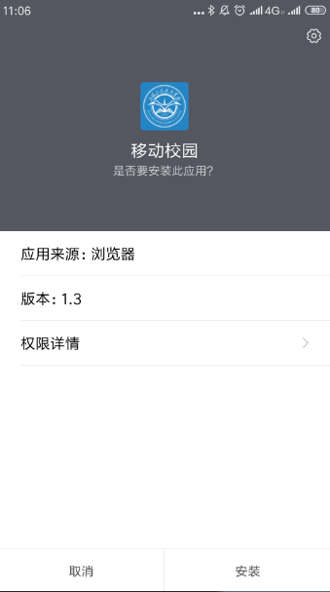
（图2）
安装成功之后出现（图5）至此安装完成可在手机上看到云资产平台的App图标（图6）
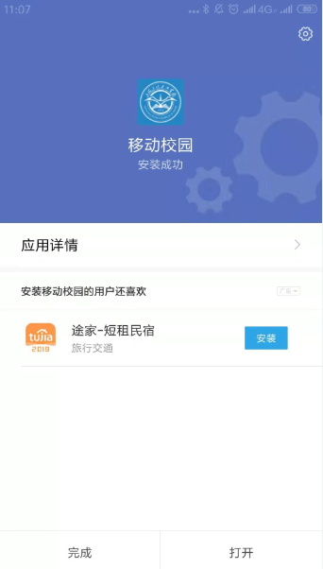
（图5） （图6）

3.1.2 IOS 版
用户扫描二维码（如下图）

IOS版本下载
之后会出下载安装的提示（图8），点击下载安装，选择安装（图9）。按home键返回桌面查看，等待安装完成，之后可以在桌面看到云资产平台的App图标（图10）
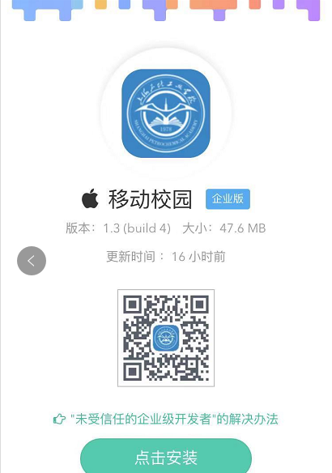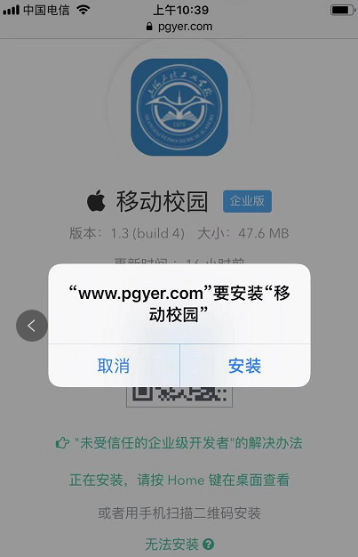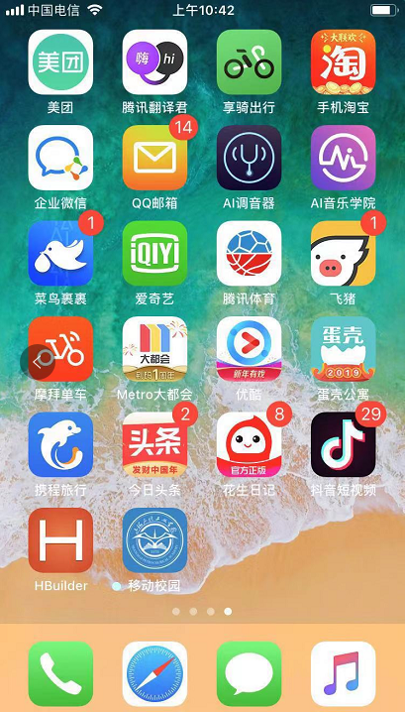

（图8） （图9） （图10）

此时点击移动校园平台的app会出现如下所示(图11)，提示是未受信任的企业级开发者，这时需要将该应用信任
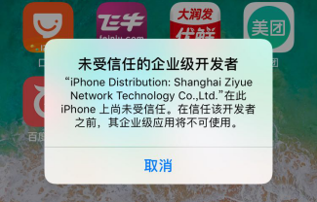
（图11）
信任应用操作：选择设置（图12）------->通用（图13）------>设备管理（图14）------>选择企业级应用里面Shanghai Ziyue Network Technology（图15）------->点击信任Shanghai Ziyue Network Technology（图16）------>选择信任（图17），就完成了。此时就可访问资产云app
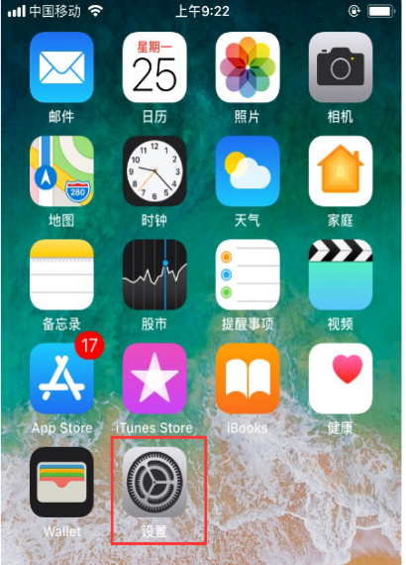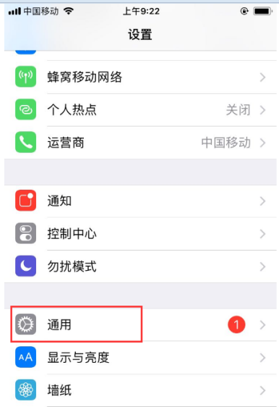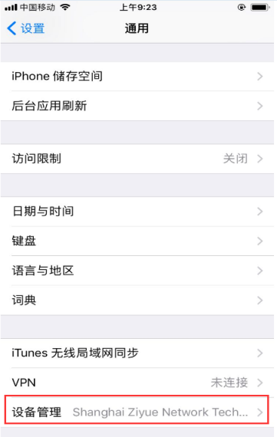
（图12） （图13） （图14）
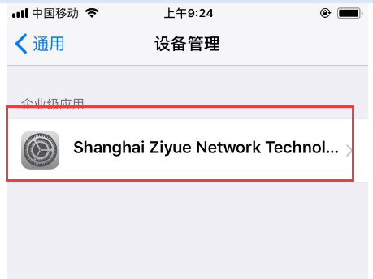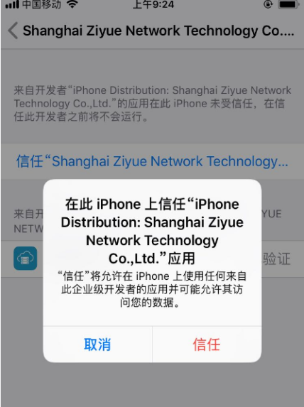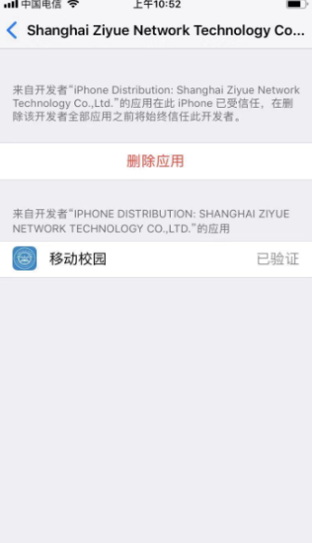
（图15） （图16） （图17）

一、教师手机端

1、登录
提供教师账号登录功能。备注：账号为教师工号，密码为身份证后六位
操作步骤：
输入账号、密码和访问登录验证码。
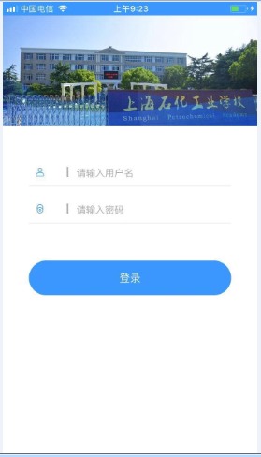

2、首页
登录成功，进入app首页，页面如下：
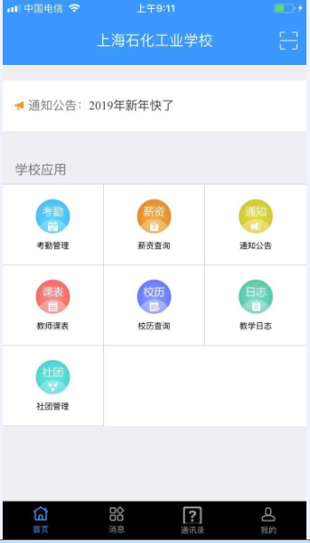

3、社团管理
点击社团管理，进入社团管理页面，页面如下


3.1、社团报名：
点击社团报名，进入社团报名列表页面，页面如下：
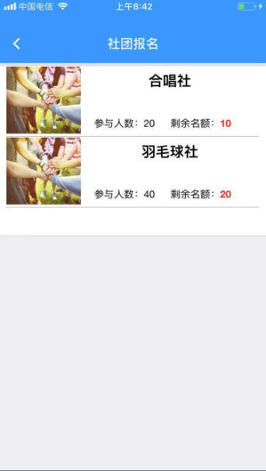
- 点击社团，查看当前社团的详情信息
如果当前学生已经报名社团，该学生不能报名社团详情页面如下：
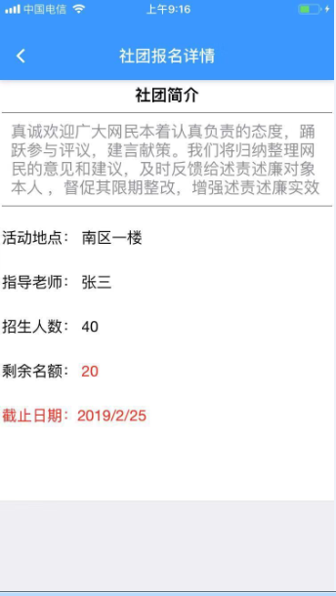
如果当前学生未报名社团，该学生可以报名社团，详情页面如下：
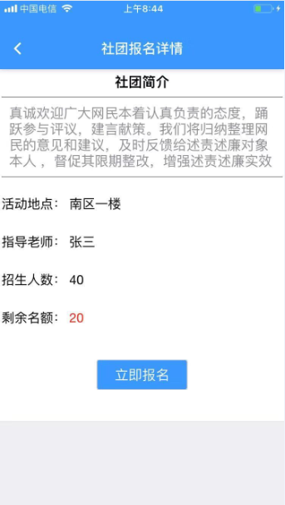
点击‘立即报名’即可报名该社团。

3.2、社团考勤
点击社团考勤，进入社团考勤首页，页面如下：


3.2.1、指导老师考勤
点击指导老师考勤，进入指导老师社团排期页面，页面如下：
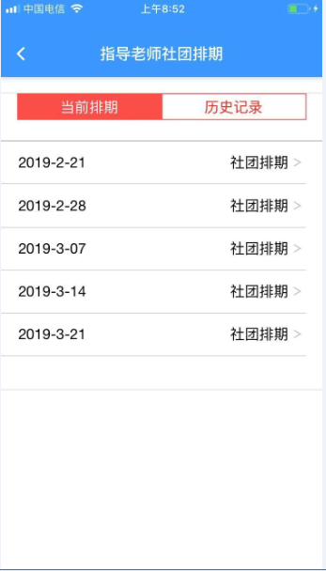
主要查询当前社团排期和历史记录。
点击某一社团排期，进入指导老师考勤列表页面，页面如下：
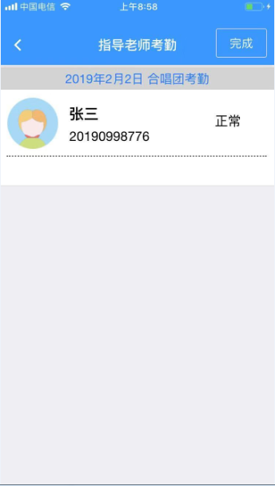
指导老师可针对当前社团学生进行考勤，操作页面如下：
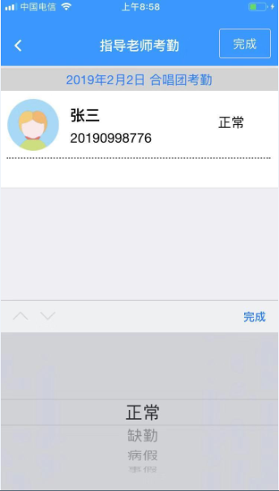
点击完成，提交社团考勤

点击历史记录，进入社团排期历史记录页面，页面如下：

点击某一社团排期，进入社团考勤历史列表页面，页面如下：
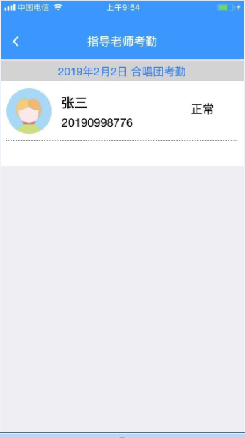

3.2.2、班主任考勤
点击班主任考勤，进入班主任社团排期页面，页面如下：
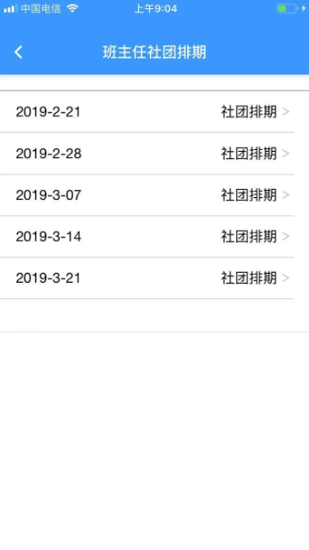
点击某一社团排期，进入班主任考勤列表页面，页面如下：
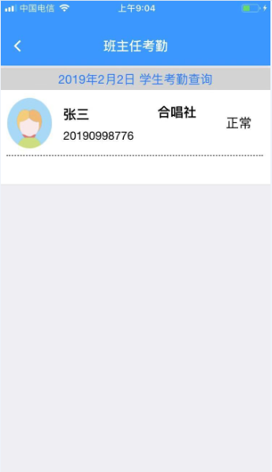

3.2.3、学生处考勤
点击学生处考勤，进入学生处社团排期页面，页面如下：
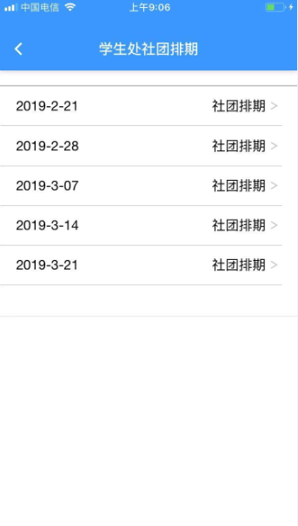
点击某一社团排期，进入学生处考勤列表页面，页面如下：


3.3、社团统计
点击社团统计，进入社团统计首页，页面如下：


3.3.1、指导老师统计
点击指导老师统计，进入指导老师统计页面，页面如下：
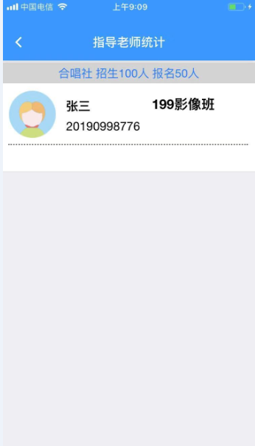

3.3.2、班主任统计
点击班主任统计，进入班主任统计页面，页面如下：
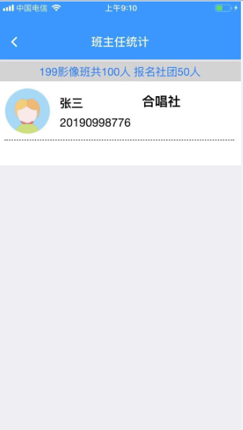

3.3.3、学生处统计
点击学生处统计，进入学生处统计页面，页面如下：
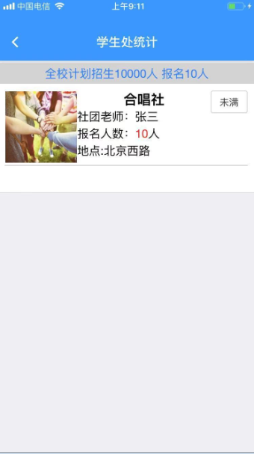

二、学生手机端

1、登录
提供学生账号登录功能。备注：账号为学生学号，密码为身份证后六位
操作步骤
输入账号、密码和访问登录验证码。
操作步骤：
输入账号、密码和访问登录验证码。

2、首页
登录成功，进入app首页，页面如下：
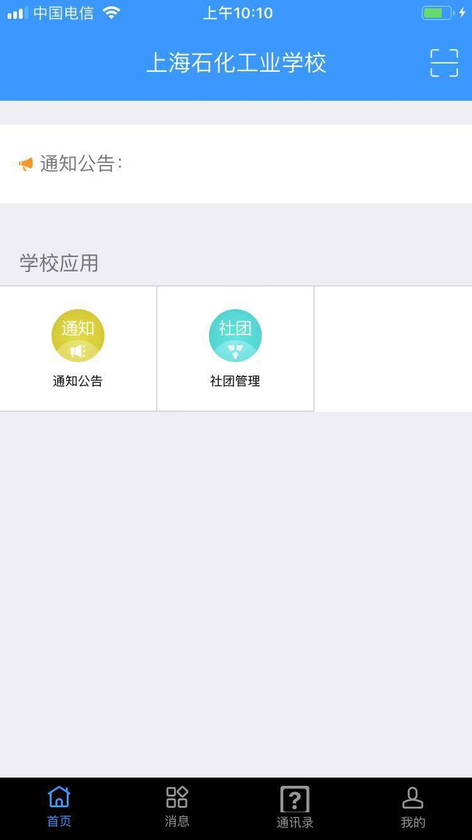

3、社团报名
点击社团报名，进入社团报名列表页面，页面如下：
- 点击社团，查看当前社团的详情信息
如果当前学生已经报名社团，该学生不能报名社团详情页面如下：
如果当前学生未报名社团，该学生可以报名社团，详情页面如下：
点击‘立即报名’即可报名该社团。

